Monsieur XXXXXX,

Nous prenons contact avec vous concernant le projet de loi relatif aux Etats Généraux de l’Alimentation.

Nous souhaiterions pouvoir porter à votre connaissance un projet d’amendement au texte de loi relatif aux Etats-Généraux de l’Alimentation visant à inscrire une mention valorisante reconnaissant les démarches agricoles innovantes pour la nutrition, la santé et l’environnement.
En effet, l’atelier 9 des EGA « Comment faciliter l’adoption par tous d’une alimentation favorable à la santé » avait souligné que : « l’accompagnement de la transition est essentiel, la réussite passe par un soutien durable aux pratiques exemplaires et aux filières dont l’intérêt nutritionnel des aliments bruts par les modes de culture et/ou l’alimentation des animaux (agrobiologie, Bleu-Blanc-Cœur) est démontré ».

Cette mention valorisante est déterminante pour toutes les démarches qui, à l’image de Bleu-Blanc-Cœur, portent un projet de montée en gamme de l’agriculture et de l’alimentation.
En effet, sans cette mention valorisante, ces démarches ne pourront plus communiquer (car le règlement européen sur les allégations nutritionnelles et de santé prendrait dans ce cas effet) et ne pourront pas non plus accéder au marché de la restauration collective (car ne seraient pas incluses dans la définition officielle des 50% de produits issus de filières alternatives durables).

Cet amendement a donc été débattu et voté fin mars en commission du développement durable à l’Assemblée Nationale.

Il s’appuiera sur les modalités de mise en œuvre décrites ci-dessous :

Ces filières nécessitent :

- Un mode de production figé dans un cahier de charges, contrôlé par un organisme tiers accrédité et indépendant (Obligation de moyens),

- Ce mode de production produit une qualité nutritionnelle mesurable et mesurée systématiquement (Obligation de résultats),

- En lien avec une amélioration de la nutrition et de la santé humaine, ce qui participe, à consommation égale, à atteindre les objectifs nutritionnels définis par les Apports Nutritionnels Conseillés de l’ANSES (Agence Nationale Sécurité Sanitaire de l’Alimentation) et du PNNS (Programme National Nutrition Santé) selon des éléments fournis par des études cliniques dédiées et publiées dans la presse scientifique à comité de lecture, ou a minima par une bibliographie abondante et expertisée.

Cette mise en œuvre est accompagnée d’un bilan Carbone ou d’une Analyse de Cycle de Vie démontrant une amélioration de paramètres environnementaux.

Plus d’informations sur ces deux demandes dans le document en pièce jointe.

Pour information, cette nouvelle mention valorisante ne s’oppose pas aux démarches, mentions et signes officiels de qualité existants (signes officiels de qualité, HVE…). Bien au contraire, elle vient s’additionner et renforcer la politique de qualité existante.
C’est une voie de différenciation nouvelle qui accompagne une montée en gamme de l’agriculture.
Nous restons à votre disposition pour vous apporter argumentaire et compléments d’informations.

Nous vous serions extrêmement reconnaissants de bien vouloir soutenir cet amendement et restons à votre disposition pour vous fournir les argumentaires complémentaires si vous le souhaitez.

Très cordialement

M. XXXXXXXXXXXXXXXXXXXXXX
Et
Pierre WEILL et Nathalie KERHOAS
Président et directrice de l’association Bleu-Blanc-Cœur

ANNEXE 1 : Présentation de Bleu-Blanc-Cœur

Bleu-Blanc-Coeur (BBC) est une démarche collective née en 2000 et gérée par un collectif d’agriculteurs, de médecins et de scientifiques (6000 agriculteurs, 1500 médecins et 800 adhérents : coopératives, industriels, distributeurs).
Pour en savoir plus, vidéo courte à visionner :https://drive.google.com/open?id=12gaEQhxEfODbPA7jwKdT8yHGq09V_vkk
Ou notre site internet : https://ouionatousledroitdebienmanger.fr/

Notre filière est importante en France (9% des porcs Français, 5% des œufs…) mais est encore peu connue car en dehors du schéma classique des signes de qualité officielle.

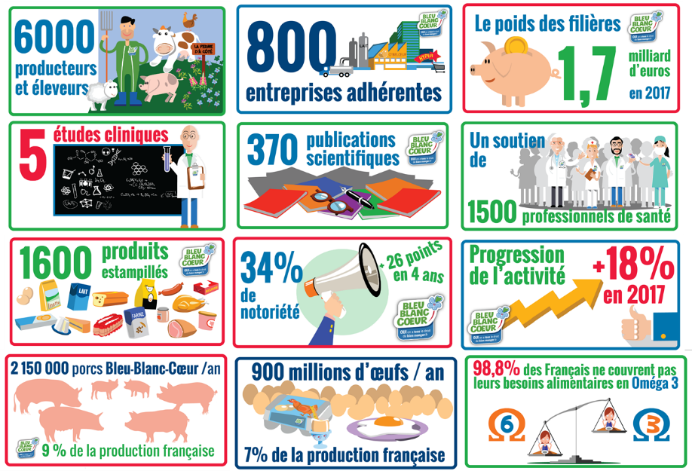

Notre association, Bleu-Blanc-Cœur, porte un projet de filière innovant qui porte un projet de diversification végétale, d’autonomie protéique, de santé animale et de santé humaine, d’amélioration de l’empreinte environnementale des productions agricoles et aussi de création de valeur en amont des filières (pour les agriculteurs et éleveurs). Nous nous revendiquons comme l’une des démarches de sortie vers le marché de « l’agro-écologie ».

Nous avons depuis plusieurs années construit un socle scientifique solide sur la pertinence nutritionnelle et santé de la démarche mais aussi validé l’intérêt écologique et environnemental du mode de production Bleu-Blanc-Cœur.

Nous avons conduit avec l’INRA un programme financé par l’Agence National de la Recherche nommé AGRALID (https://www6.inra.fr/agralid) qui a produit des données chiffrées positives sur l’ensemble des critères de l’analyse de cycle de vie des produits répondants au cahier des charges BBC. Nous sommes également partenaires d’un programme de recherche nommé PROLEVAL qui est PSPS (Projet Structurant Pour la Croissance - le seul PSPC jamais validé dans l’agriculture et l’agro-alimentaire) et qui doit aboutir au remplacement du soja d’import par des oléo-protéagineux métropolitains.
(http://www.caissedesdepots.fr/fileadmin/img/05._actualites/05.actu_1.filiales/cp_bpi_proleval.pdf).
Nous sommes également porteurs d’une méthodologie officielle reconnue par l’UNFCCC visant à mesurer l’amélioration de l’empreinte carbone en élevage via une alimentation plus vertueuse (http://ji.unfccc.int/JIITLProject/DB/RYA082JD926GFUJ7UB83321G0YBBPX/details).

